ПРОБЛЕМА ОТЦОВ И ДЕТЕЙ В СОВРЕМЕННОМ ПРОЧТЕНИИ РОМАНА И.С. ТУРГЕНЕВА «ОТЦЫ И ДЕТИ»

Горбунова С. В., преподаватель
русского языка и литературы
ГАПОУ СО « Энгельсский механико-
технологический колледж»

Содержание
Введение 2
Глава 1. Теоретические основы проблемы отцов и детей в романе Тургенева 4
1.1. Историко-литературный контекст романа 4
1.2. Характеристика главных героев через призму конфликта поколений 6
1.3. Анализ конфликта между «отцами» и «детьми» в произведении 8
Глава 2. Анализ современной динамики межпоколенческих отношений 10
2.1. Современное прочтение конфликта поколений 10
2.2. Психологические аспекты непонимания между отцами и детьми сегодня 12
2.3. Социокультурные факторы конфликта отцов и детей в наше время 14
2.4. Роль семьи как фактора сохранения гармонии между поколениями 16
Заключение 17
Список литературы………………………………………………………………19

Введение
Конфликт между поколениями, отражённый в романе И.С. Тургенева «Отцы и дети», сегодня воспринимается сквозь призму существенных изменений в социальной и культурной среде. Современное прочтение позволяет выявить, что несмотря на историческую дистанцию, основные противоречия между старшими и младшими сохраняют свою актуальность, хотя формы и причины конфликта приобрели иные оттенки.
В центре внимания современных исследований оказывается не только идеологическое противостояние, описанное в произведении, но и более сложные психологические и социальные механизмы непонимания между поколениями. В условиях быстрого технологического прогресса, трансформации семейных моделей границы между «отцами» и «детьми» становятся более размытыми. Это усложняет коммуникацию, но одновременно создаёт возможности для переосмысления традиционных ролей и обновления диалога.
В данном проекте рассматривает ключевые темы, которые помогают проследить эволюцию конфликта поколений от классического XIX века к современному контексту. Анализ историко-литературного контекста помогает осознать, какие обстоятельства формировали мировоззрение героев Тургенева и как они влияли на взаимоотношения между персонажами. Далее внимание уделяется характеристике главных героев — Аркадия, Базарова, Павла Петровича и других, — через призму столкновения взглядов и ценностей.
Особое значение в работе имеет сопоставление конфликта, представленного в романе, с современными примерами из социокультурной жизни. Анализ психологических аспектов непонимания, включая особенности восприятия мира, систему ценностей и способы самовыражения разных поколений, позволяет глубже понять причины конфликта и невозможность однозначного разрешения.
В проекте также рассматриваются социокультурные изменения, которые влияют на отношения между старшими и младшими, например, изменение роли семьи и формирование новых идентичностей.

Актуальность:
Проблема конфликта поколений является вечной темой литературы и общества, а её современное прочтение позволяет понять особенности взаимоотношений родителей и детей в условиях быстро меняющегося мира, что важно для развития социальной гармонии.

Цель исследования:
Комплексное изучение проблемы отцов и детей в романе Тургенева с акцентом на её актуальность для современного общества.

Задачи:
Исследовать исторический контекст романа; проанализировать персонажей с позиции конфликта поколений; выявить причины идеологических разногласий; сравнить конфликт с современными примерами; обосновать актуальность проблемы.
Методы исследования: описательный, классификационный, аналитический методы.
В целом, в своей работе мы стремились показать, что проблема конфликта поколений, поставленная Тургеневым, остаётся живой и сегодня, но для её решения требуется учитывать новые социальные реалии и психологические особенности современного общества.

Глава 1. Теоретические основы проблемы отцов и детей в романе Тургенева

1.1. Историко-литературный контекст романа
Роман И.С. Тургенева «Отцы и дети», созданный в 1860-х годах, отражает глубокие социально-политические перемены и идеологические разногласия, ставшие характерными для России того времени. Период, в который был написан роман, ознаменовался подготовкой к отмене крепостного права, ростом разночинного сословия и формированием новых общественных движений. Центральной проблемой произведения стала противопоставленная позиция двух поколений — старшего, с его консервативными и либеральными взглядами, и молодежи, представленной радикальными нигилистами, отвергающими традиционные устои и требованиями «нового порядка» в государстве и обществе.
В романе впервые появляется образ «нового человека» — молодого нигилиста Евгения Базарова, который критически относится к авторитетам и устоям прошлого. Его убеждения и поведение представляют идеологический вызов обществу, в котором господствовали церковные и аристократические ценности. Этот персонаж противопоставлен Аркадию Кирсанову, воспитанному в духе благородства и умеренного либерализма, и представителям старшего поколения — Павлу Петровичу Кирсанову и Николаю Петровичу, символизирующим устоявшиеся моральные и социальные нормы. Через их противостояние Тургенев показывает не только конфликт взглядов, но и столкновение жизненных позиций, мечтаний и страхов, что охватывает идеологический, социальный и даже личностный уровни.
Сюжетные линии в романе переплетаются между идейными дискуссиями и жизненными событиями героев. Главным движущим конфликтом становится не только борьба взглядов, но и влияние этих разногласий на межличностные отношения, любовь и чувство долга. Кроме Базарова и Кирсанова важное место занимают персонажи, обладающие разными мировоззренческими позициями — Катерина Локтева и Фенечка, что расширяет палитру конфликтов и дополняет картину поколения и эпохи. Интересны также переплетения событий, связанные с социальным статусом, имуществом и переходом времен, символизируемыми имением Кирсановых и социальной средой разночинцев, представленных в лице Базарова.
В литературной критике отмечается, что роман стал своеобразным кодексом общественных настроений, вызвав как позитивные отклики, так и резкую критику. В текст интегрированы идеи Н.Г. Чернышевского, Н.А. Добролюбова и Д.И. Писарева, благодаря чему произведение вошло во влиятельную общественно-философскую дискуссию, отражая не только конфликт поколений, но и противостояние социальных идеалов, устремлений и надежд.
Понимание исторического контекста помогает глубже оценить характеры главных героев. Таким образом, историко-литературный фон закладывает основу для изучения внутреннего мира персонажей.

1.2. Характеристика главных героев через призму конфликта поколений
Образ Павла Петровича Кирсанова служит воплощением «отца» в классическом понимании конфликта поколений. Его характер выстроен на основе власти и традиции, что подтверждается как воздержанностью и скрытностью героя, так и символическим значением его атрибутики — например, постоянно надетые перчатки трактуются как знак отстранённости от окружающего мира и защиты внутреннего «я». Павел Петрович представляет культурные и моральные нормы предыдущих эпох, к которым он относится с крайней серьёзностью и нередко с радикальной непримиримостью. Его мировоззрение подчеркивает идеализм и стремление сохранить социальный порядок, что отчётливо выделяет его в контексте социальных перемен и молодёжных бунтарских настроений, отображаемых в романе.
В противоположность Павлу Петровичу выступает Евгений Базаров — центральный персонаж и олицетворение «детей» в лице нигилистов нового поколения. Он отрицает любые традиционные авторитеты и устои, демонстрируя характерную эмоциональную сдержанность и своеобразный психофизиологический склад личности. Сложные детские отношения с родителями, которые сочетали строгость отца и чрезмерную материнскую любовь, сформировали у Базарова психологическую дистанцию от семьи и неспособность к обычным для многих эмоциональным проявлениям. Его внутренняя закрытость значительно контрастирует с романтическими и утонченными героями русской классики, делая его типом независимого индивидуалиста, подобного героям Онегину и Печорину. Нигилистическая позиция Базарова, базирующаяся на рационализме и отрицании духовных ценностей, прямо противостоит видению мира Павла Петровича.
Аркадий Кирсанов, сын Павла Петровича, оказывается в промежуточном положении между «отцами» и «детьми». Его мировоззрение ближе к умеренному либерализму и идеалистическим устремлениям, однако он открыт к новым идеям, представленным Базаровым. Через образ Аркадия Тургенев подчеркивает не только противостояние, но и попытку поиска компромисса и взаимопонимания между поколениями, хотя этот поиск и оказывается сложным и неоднозначным.
Сопоставление данных героев позволяет увидеть, как социальное положение и та эпоха формируют их взгляды и психологические особенности. Старшее поколение, представленное Кирсановыми, впитало представления о чести, долге и культурных традициях, во многом обусловленных дворянской средой и патриархальными ценностями. Молодое поколение, впервые заявившее о себе в лице Базарова, стремится к радикальному обновлению мира, отвергая при этом идеалы родителей. Конфликт возникает не только из-за несовпадения взглядов, но и из-за негласного несогласия с целями и средствами, которые каждая сторона считает допустимыми.
Герои воплощают коренные идеологические различия, заложенные в конфликте поколений. Именно их личные особенности, мировоззренческие установки и взаимоотношения образуют тот каркас, на котором разворачиваются основные коллизии романа. Изучение личностей героев создаёт фундамент для анализа самого конфликта поколений.

1.3. Анализ конфликта между «отцами» и «детьми» в произведении
Конфликт между отцами и детьми — центральная проблематика романа И.С. Тургенева «Отцы и дети», которая раскрывается через совокупность идейных разногласий между представителями разных поколений. Главная причина этого конфликта связана с коренным несоответствием мировоззренческих позиций: старшее поколение придерживается консервативных и умеренно-либеральных взглядов, ориентированных на сохранение традиций, порядков и моральных устоев; младшее же поколение, озвученное нигилистическими идеями, выступает за радикальное обновление общества и отрицание всех устоявшихся ценностей.
В подобном противостоянии проявляется не только политическая и социальная несогласованность, но и более глубокое философское столкновение. Нигилисты, во главе с Базаровым, считают традиционные ценности пережитками прошлого, призывая к рационализму и отказу от иллюзий, что вызывает у «отцов» болезненную реакцию, обусловленную чувством ответственности за преемственность и стабильность. Это создает ситуацию, в которой диалог осложняется взаимным непониманием и даже отчуждением, поскольку каждое поколение ощущает миссию исключительного обладания истиной.
Однако конфликт не ограничивается исключительно рациональными и идеологическими платформами. В романе ярко обнаруживается духовная сторона отношений, где между персонажами возникает напряжённость, а вместе с тем и попытки примирения через человеческую любовь и заботу. Эти эмоциональные связи смягчают крайнюю остроту идеологических споров и обретают своё значение как мост между поколениями. Такой подход расширяет границы понимания конфликта, показывая, что несмотря на идеологические разногласия, существуют универсальные человеческие ценности, способные объединять.
Идейный спор в «Отцах и детях» не является исключительно личным конфликтом героев: он отражает более масштабный процесс разрыва старого и нового, обусловленный историческими и социальными переменами. Рассматривая эпоху через призму повседневных отношений, Тургенев подчеркивает сложность и неоднозначность перехода между поколениями. Тем самым в произведении указывается на неизбежность перемен, которые нередко сопровождаются болью и непониманием, но необходимы для развития общества. «Отцы» боятся утратить свои позиции и ценности, «дети» же хотят разрушить старые структуры, видя в них запрет для собственного развития. Такая динамика порождает не только противостояние, но и возможность диалога, если обе стороны готовы осмотреться и принять многообразие взглядов и путей. В противном случае конфликт рискует перейти в непримиримую вражду.
Таким образом, в «Отцах и детях» конфликт поколений предстает как сложный, многогранный процесс, в котором переплетаются социально-политические, философские и духовные начала. Это противостояние создаёт драматическое напряжение в произведении и служит отражением глубоких изменений российского общества XIX века. Понимание природы конфликта открывает путь к осмыслению его современного значения.

Глава 2. Анализ современной динамики межпоколенческих отношений

2.1. Современное прочтение конфликта поколений
Тема конфликта поколений приобрела новые грани в условиях современного общества, где традиционные устои и ценности подвергаются серьёзной трансформации под влиянием глобализации, цифровизации и ускоренного социального прогресса. В отличие от XIX века, сегодня конфликт основан не столько на идеологических разногласиях, сколько на глубоких культурных и психологических различиях, обусловленных переменами в восприятии мира и взаимодействиях между поколениями. Происходит не просто противостояние, а столкновение разных жизненных опытов, систем ценностей и способов коммуникации, что нередко ведёт к эмоциональному отдалению и непониманию.
Значимым фактором современного конфликта выступает резкое снижение социального статуса пожилых людей, сопровождающееся процессами, такими как негласное отстранение от трудовой деятельности после выхода на пенсию и обесцениванием их жизненного опыта. Молодое поколение зачастую воспринимает накопленные знания старших как устаревшие, что усугубляет чувство отчуждения и неприязни. При этом технологический разрыв — разница в освоении и использовании цифровых средств коммуникации и информации — дополнительно усложняет процессы взаимопонимания. Современные социальные сети и интернет-пространства создают условия для перемещения конфликта «в виртуальную зону», где он приобретает новые формы и обретает особую динамику, порождая дополнительные барьеры в общении.
Утрата традиционных ориентиров и ценностей ещё более усиливает особенность межпоколенческого конфликта. Старшее поколение акцентирует внимание на духовных и культурных ценностях, в то время как молодёжь склонна больше ориентироваться на материальные успехи и индивидуальное самоопределение. Это ценностное различие становится источником недоразумений и раздражения, которые часто воспринимаются как личная неприязнь. В то же время стоит отметить, что подобные разногласия имеют и функциональную сторону: они стимулируют общественные преобразования, способствуют обновлению культурных кодов и являются своеобразным «очищением воздуха» в социальных отношениях.
Особого внимания требует влияние процесса цифровизации на природу конфликта. Молодое поколение социализируется в пространстве новых медиа, где получают доступ к информации и образцам поведения, недоступным старшим. Разные темпы и качество освоения информации порождают непонимание и искажения в интерпретации реальности, что усложняет традиционные формы межпоколенческого диалога. Массовое распространение дезинформации и фейковых новостей в цифровом пространстве лишь увеличивает барьеры взаимного доверия.
Вместе с тем современные исследователи подчёркивают, что межпоколенческий конфликт, несмотря на выраженную напряжённость, выступает как неизбежный и даже продуктивный элемент развития общества. Он требует осознания и умения находить общий язык между поколениями на базе уважения к различиям и признания права на иное видение мира. Кооперация и компромисс становятся ключевыми для сохранения социальной гармонии и эффективного взаимодействия между старшими и младшими членами общества.
Современный взгляд на проблему акцентирует внимание не только на противостоянии, но и на потенциале объединяющей силы межпоколенческих взаимодействий.
Таким образом, изучение современной интерпретации расширяет возможности практического применения анализа.

2.2. Психологические аспекты непонимания между отцами и детьми сегодня
Психология межпоколенческого взаимодействия дополняет социальные факторы, позволяя глубже понять корни непонимания между родителями и детьми в современных семьях. Одной из ключевых причин возникновения барьеров общения являются различия в системе ценностей и жизненных установок. Молодое поколение, выросшее в эпоху глобализации и цифровых технологий, ориентируется на материальные блага, свободу выбора и индивидуальное самоопределение, в то время как старшее поколение чаще привержено духовным традициям и устойчивым убеждениям. Такая ценностная несогласованность формирует модель восприятия мира двумя генеральными линиями, что неизбежно затрудняет взаимопонимание.
Кроме того, родители зачастую испытывают психологическую потребность сохранять статус и авторитет в семье, который трансформируется через воспитание и передачу культурных норм. Сопротивление изменениям и нежелание пересматривать свои жизненные ориентиры приводят к замыканию на собственном мировоззрении и, как следствие, к отчуждению от взглядов детей. Для молодых это ощущается как игнорирование или непонимание, а у старших — как нарушение порядка и устоев, важных для самоидентификации.
Не менее значительную роль играют эмоциональные барьеры. Современные дети и их родители могут испытывать сложности в выражении и восприятии чувств из-за разницы в стилях общения. Молодёжь предпочитает более открытые и разнообразные формы коммуникации, включая цифровые каналы, тогда как старшее поколение склонно к традиционным, более сдержанным взаимодействиям. Это усугубляет проблемы в налаживании диалога, что ведёт к частому недоверию и непониманию.
Не меньшую значимость имеет и процесс формирования идентичности младшего поколения. В период активного самоопределения молодые люди стремятся отстоять свою самостоятельность, что порой вызывает у родителей чувство опасности потери контроля и тревогу за будущее детей. Данные психологические механизмы усиливают напряжённость и создают условия для конфликтного взаимодействия, когда каждая сторона воспринимает действия другой как вызов или угрозу личностному пространству.
Важно отметить, что современные социальные условия, включая быстрые изменения в сфере образования, карьеры и семейных ролей, усложняют процесс взаимной адаптации поколений. Роль эмоционального интеллекта и навыков активного слушания становится решающей как в преодолении, так и в предотвращении конфликтных ситуаций. Формирование в семье атмосферы поддержки и принятия допускает свободный обмен мнениями, что смягчает различия и создаёт предпосылки для конструктивного взаимодействия.
Таким образом, непонимание между отцами и детьми в современных семьях возникает на стыке различий в ценностях, стилях общения, психологической потребности сохранить идентичность и адаптироваться к меняющейся реальности.
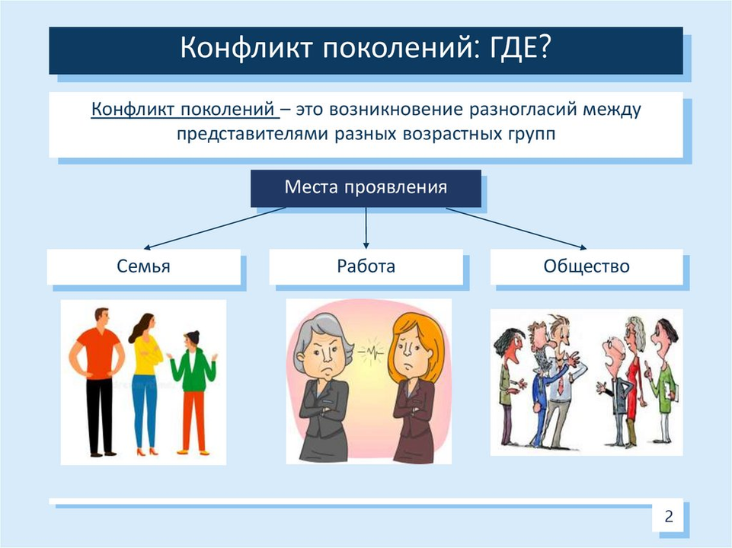

Рисунок 1 — Места возникновения конфликтов поколений в современной семье

2.3. Социокультурные факторы конфликта отцов и детей в наше время
Социокультурные факторы существенно влияют на характер современных конфликтов между отцами и детьми, расширяя и усложняя их причины и проявления. Одним из ключевых факторов является различие ценностных ориентиров, которое формируется под воздействием социокультурного контекста, в котором растут и взрослеют разные поколения.
Особенно негативно сказывается на межпоколенческих отношениях снижение социального статуса пожилых людей. Обесценивание их опыта и отстранение от трудовой деятельности создают у старшего поколения ощущение утраты значимости и социального положения. Это подрывает фундамент семейного и общественного уважения, необходимого для гармоничного диалога между поколениями.
Изменения в природе труда и профессиональной деятельности также способствуют конфронтации, так как старшее поколение привыкло к индустриальным моделям занятости и определённым профессиональным нормам, тогда как молодёжь часто ориентируется на гибкие формы занятости, новые компетенции и цифровую экономику. Это ведёт к разрыву понимания функций труда и его роли в жизни, что влияет и на взаимоотношения внутри семьи.
Духовный кризис современного общества выражается в снижении почтения к старшим, разграничении ценностей и усилении акцента на личностном успехе. Модель современной семьи меняется: традиционная патриархальная семья уступает место структурам, где ценности успеха и саморазвития часто превалируют над коллективными семейными интересами.
Конфликт поколений сегодня рассматривается как особый вид социального конфликта, основанный на противоречиях в ценностях, культурах и ментальных установках, которые формируются в рамках исторических и культурных эпох. Это приводит к тому, что напряжённость может проявляться как между разными поколениями, так и внутри одного поколения, осложняя социальные связи и препятствуя сохранению традиций и преемственности.

2.4. Роль семьи как фактора сохранения гармонии между поколениями
Семья остаётся ключевым звеном формирования межпоколенческого взаимопонимания, поскольку именно в ней происходят основные процессы социализации, через которые передаются не только культурные ценности, но и навыки коммуникации и разрешения конфликтов. Внутрисемейное взаимодействие, основанное на доверии и уважении, способствует созданию безопасной среды для обмена опытом и позволяет избежать деструктивных проявлений конфликта, таких как усиление агрессии, отчуждение и ухудшение воспитательного процесса.
Именно в семье формируются и закрепляются модели поведения, которые могут передаваться из поколения в поколение, порождая либо новые конфликты, либо гармоничные отношения. Семья выступает в роли посредника и регулятора конфликтов. Именно в семье происходит формирование чувства принадлежности и ответственности, что смягчает негативные последствия несовпадения взглядов и установок между поколениями.
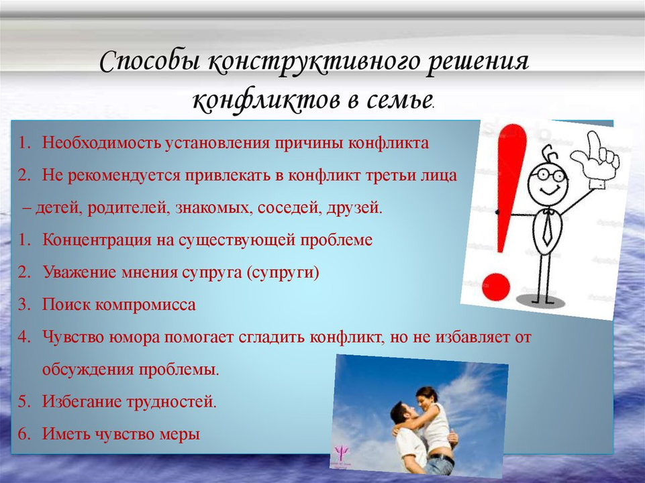

Рисунок 2 — Схема конфликтных ситуаций в семье и способы их конструктивного решения

Заключение
Проведённое исследование позволило всесторонне рассмотреть проблему конфликта поколений, избранную в качестве ключевой темы романа И.С. Тургенева «Отцы и дети», и осмыслить её значение в современном контексте. Историко-литературный анализ показал, что произведение отражает глубокие социально-идеологические трансформации XIX века, данные через призму противостояния мировоззрений старшего и молодого поколений, образованных на фоне кризиса традиционных ценностей и зарождения новых общественных идей.
Характеристика героев продемонстрировала, что конфликт поколений в романе строится не только на идеологическом несоответствии, но и на психологических различиях, выражаемых в чувствовании мира, эмоциональных потребностях и личностных особенностях. Анализ противостояния «отцов» и «детей» выявил сложность, многоаспектность и неоднозначность конфликта, содержащего как разрушительный потенциал, так и возможности для диалога и взаимного обогащения.
Современное прочтение позволяет рассмотреть этот конфликт под влиянием новых социокультурных реалий — глобализации, цифровизации, изменения моделей коммуникации и ценностей. Сегодня конфронтация поколений приобретает формы, отличные от XIX века, при этом основная структура противоречий сохраняется. Психологические и социокультурные аспекты непонимания подчёркивают необходимость учитывать особенности каждого поколения, их ценности и стили взаимодействия для успешного построения взаимопонимания.
Особое внимание уделено роли семьи как основного пространства формирования и сохранения гармонии между поколениями. Семья выступает не только хранителем традиций, но и ареной адаптации к современным изменениям, что делает её важнейшим фактором устойчивости межпоколенческих отношений в условиях быстрых социальных трансформаций.
В итоге, анализ романа Тургенева в сочетании с современными исследованиями подчёркивает вечную актуальность проблемы конфликта поколений, предлагая новые импульсы для её решения.

Список использованной литературы
- Беляева И.А. И. С. Тургенева: роман о «Вечном примирении» // Филологический класс.- 2017.- №3. [Электронный ресурс] // cyberleninka.ru - Режим доступа: https://cyberleninka.ru/article/n/ottsy-i-deti-i-s-turgeneva-roman-o-vechnom-primirenii
- Леденев А.В.Литература: учебное пособие для СПО. – М.: Юрайт, 2019.
- Лимонова О.О., Путрина В.В. Конфликт поколений в современном обществе // Наука и современность. -2016. [Электронный ресурс] // cyberleninka.ru - Режим доступа:: https://cyberleninka.ru/article/n/konflikt-pokoleniy-v-sovremennom-obschestve
- Недзвецкий В.А. Гамлет и Дон Кихот в романе «Отцы и дети». – М.: Изд. МГУ, 2000.
- Шаталов С.Е. Художественный мир И.С. Тургенева. – М.: Наука, 2003.
- cyberleninka.ru/article/n/k-voprosu-o-konflikte-v-romane-ottsy-i-deti... [Электронный ресурс] // cyberleninka.ru - Режим доступа: https://cyberleninka.ru/article/n/k-voprosu-o-konflikte-v-romane-ottsy-i-deti/viewer

